Основи здоров’я. 4-Б клас
Тема: Загартовування організму.Позитивний вплив загартовування на здоров’я людини.
Що таке загартовування? Загартування — один із дієвих і важливих заходів зміцнення здоров'я. Під час загартування різноманітними засобами потрібно дотримувати поступовість у використанні методів: починай з нетривалого загартування повітрям, спи з відчиненою кватиркою влітку, а пізніше і взимку, полегши свій одяг, перейди до занять у роздягнутому вигляді і так поступово дійди до загартування на морозному повітрі. Загартування ефективне тільки за різниці в температурі тіла і навколишнього середовища.
Лікарі визначають такі принципи загартування:
•систематичність занять (виділити для загартування невеликий час, хоча б 5—10 хв, але щодня, і не дозволяти собі переривати його);
•поступовість збільшення навантаження (як часу процедур так і їх інтенсивності);
•комплексність (використання різних факторів і форм);
•врахування стану здоров'я того, хто загартовується;
•позитивний психоемоційний настрій (загартовуватися треба хотіти і робити це тільки в гарному настрої). 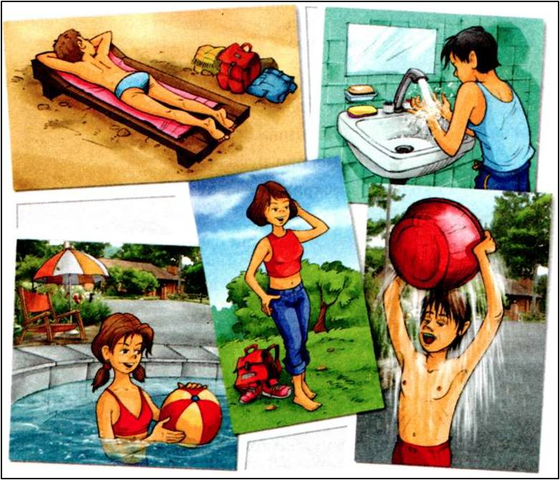
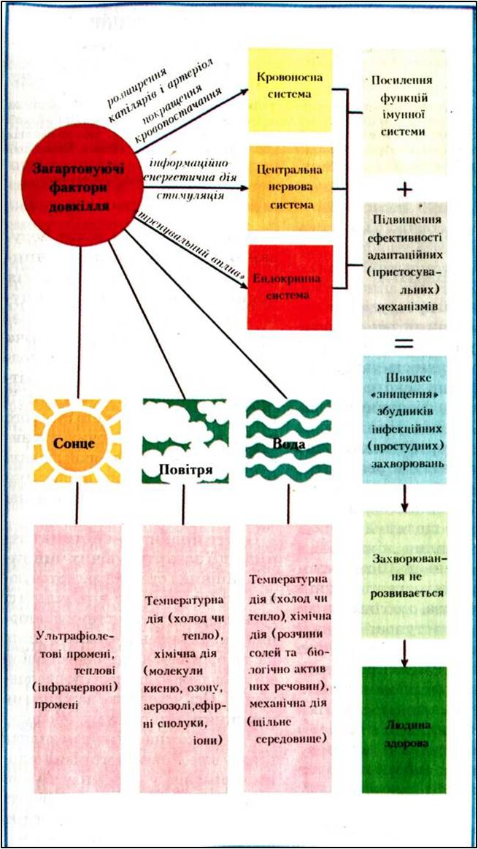
Коли і як починати загартовуватися?
Починати загартування краще наприкінці літа — на початку осені, коли організм отримав так зване стихійне загартування під час оздоровлення. Починати потрібно із загартування повітрям (як менш інтенсивного). Повітряні ванни мають супроводжуватись раціональним одягом.
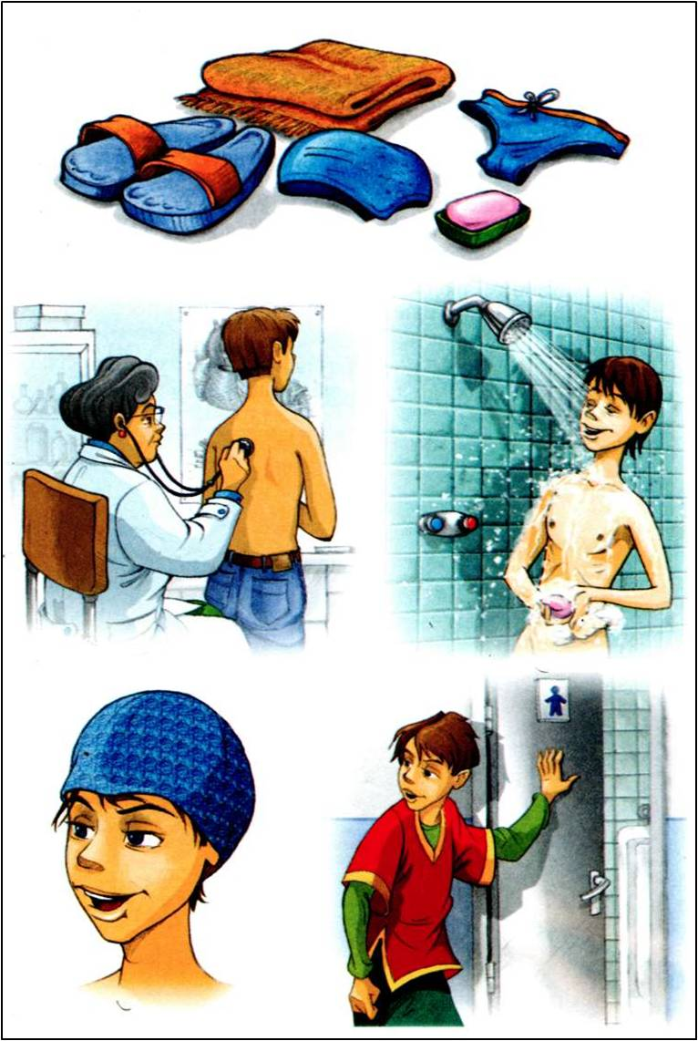
Перш ніж почати загартовувальні процедури, слід звернутись до лікаря, оскільки загартовування неабияк впливає на організм, особливо якщо людина вирішила зробити це вперше. Лікар допоможе правильно підібрати загартовувальні засоби й порадить, як ними користуватися. Загартовування проводять з урахуванням маси тіла, пульсу, сну, апетиту та загального самопочуття.
Загартовуватися потрібно так само, як умиватися, чистити зуби, дотримуватись режиму дня. Загартовувальні фактори слід поєднувати з фізичними вправами, іграми, спортом. Ранкова гімнастика, наприклад, має завершуватися водними процедурами, рухомі й спортивні ігри на повітрі мають поєднуватися з купанням у відкритих водоймах, туристичні походи й лижні прогулянки, які проводять у різних метеорологічних умовах, збільшують загартовувальний ефект.

Які бувають види загартовування?
Способи загартовування можна класифікувати за декількома принципами. Розрізняють пасивне й активне загартовування.
Пасивним загартовуванням, ефективність якого невелика, займаються люди, професії яких пов'язані з тривалим перебуванням на свіжому повітрі і охолодженням (моряки, лісоруби, робітники холодильників) або з проживанням у холодному кліматі.
Активне загартовування передбачає систематичне застосування штучно створюваних і суворо дозованих температурних впливів. До цього способу загартовування належать усі спеціальні загартовуючі процедури (сонячні, повітряні і світло-повітряні ванни, обтирання, обливання, компреси, купання, сауна, лазня, душ, ходіння босоніж).
Загартовування може бути загальним і місцевим.
При загальному загартовуванні температурний подразник діє на всю поверхню тіла (сонячні ванни, купання, душ, обливання).
При місцевому загартовуванні температурному впливові піддається лише обмежена ділянка поверхні тіла.
За організаційним принципом виділяють колективне (табір, школа) та індивідуальне загартовування.

Тож будьте здорові!
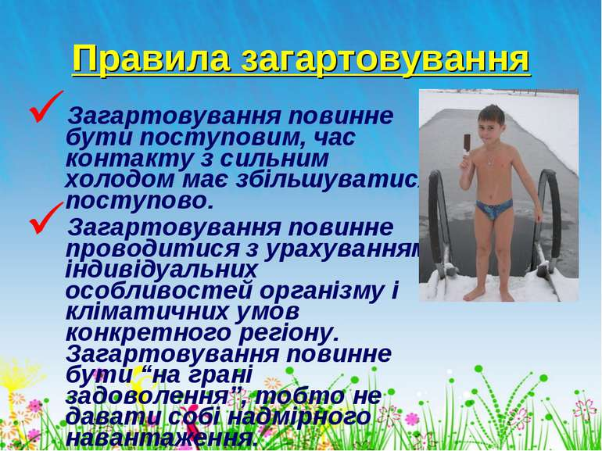

Дом. завдання переслати на пошту zathey25tanya@ukr.net

